Communion :
Tu es là présent, livré pour nous. Toi le tout petit, le serviteur.
Toi, le Tout Puissant, humblement tu t'abaisses.
Tu fais ta demeure en nous Seigneur.

1 - Le pain que nous mangeons,
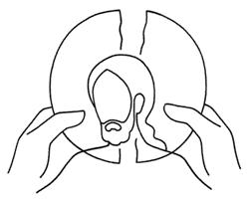
Le vin que nous buvons,
C'est ton corps et ton sang,
Tu nous livres ta vie, tu nous ouvres ton cœur,
Tu fais ta demeure en nous Seigneur.

2 - Par le don de ta vie,
Tu désires aujourd'hui
Reposer en nos cœurs
Brûlé de charité, assoiffé d'être aimé,
Tu fais ta demeure en nous Seigneur.

3 - Unis à ton amour,
Tu nous veux pour toujours
Ostensoirs du Sauveur,
En notre humanité, tu rejoins l'égaré,
Tu fais ta demeure en nous Seigneur.

Chant d’envoi :
1. Tu peux naître de nouveau, tu peux tout recommencer, balayer ta vie passée
Et repartir à zéro, et repartir à zéro, avec Jésus pour berger (bis)

2. Tu peux boire de cette eau, source de la pureté, source de la vérité.
Tu peux boire de cette eau, tu peux boire de cette eau, source de l'éternité (bis)

3. Tu peux être pardonné pour tous tes péchés passés, car Jésus a tout payé.
Tu peux recevoir la paix, tu peux recevoir la paix, source de la liberté,
Et repartir à zéro, et repartir à zéro, avec Jésus pour berger.

Bon dimanche !
www.paroissecatholiquehanoi.com
facebook : Paroisse Hanoi

6e dimanche du temps ordinaire
Dimanche 15 février 2015 - Cathédrale de Hanoi

Chant d’entrée :
1. Par la croix du Fils de Dieu, signe levé qui rassemble les nations,
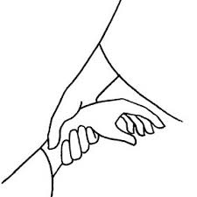
Par le corps de Jésus-Christ dans nos prisons, innocent et torturé,
Sur les terres désolées, terres d’exil, sans printemps, sans amandier.

Fais paraître ton Jour, et le temps de ta grâce,
Fais paraître ton Jour : que l’homme soit sauvé !

2. Par la croix du Bien-Aimé, fleuve de paix où s’abreuve toute vie,
Par le corps de Jésus-Christ, hurlant nos peurs dans la nuit des hôpitaux,
Sur le monde que tu fis, pour qu’il soit beau, et nous parle de ton nom.

3. Par la croix de l’Homme-Dieu, arbre béni où s’abritent les oiseaux,
Par le corps de Jésus-Christ recrucifié dans nos guerres sans pardon,
Sur les peuples de la nuit et du brouillard que la haine a décimés.

Prière pénitentielle
Je confesse à Dieu Tout-Puissant, je reconnais devant mes frères, que j’ai péché en pensée, en parole, par action et par omission. Oui, j’ai vraiment péché. C’est pourquoi je supplie la Vierge Marie, les anges et tous les saints et vous aussi, mes frères, de prier pour moi le Seigneur notre Dieu.

Kyrie
1 - Jésus, Berger de toute humanité, Tu es venu chercher ceux qui étaient perdus
Prends pitié de nous, fais-nous revenir, Fais-nous revenir à toi ! Prends pitié de nous !
2 - Jésus, Berger de toute humanité, Tu es venu guérir ceux qui étaient malades
3 - Jésus, Berger de toute humanité, Tu es venu sauver ceux qui étaient pécheurs

Gloria :
Gloire à Dieu dans le ciel ! Grande paix sur la terre ! (bis)
1. Nous te louons, nous te bénissons, nous t'adorons !
Nous te glorifions, nous te rendons grâce pour ton immense gloire !
2. Seigneur Dieu, le Roi du ciel, le Père tout puissant !
Seigneur Dieu, Agneau de Dieu, le Fils du Père !
3. Le seul Saint, le seul Seigneur, le seul Très-Haut !
Jésus Christ, avec l'Esprit, dans la gloire du Père.
1ère lecture : Lecture du livre des Lévites (13, 1-2. 45-46)
« Le lépreux habitera à l’écart, son habitation sera hors du camp »
Le Seigneur parla à Moïse et à son frère Aaron, et leur dit : « Quand un homme aura sur la peau une tumeur, une inflammation ou une pustule, qui soit une tache de lèpre, on l’amènera au prêtre Aaron ou à l’un des prêtres ses fils. Le lépreux atteint d’une tache portera des vêtements déchirés et les cheveux en désordre, il se couvrira le haut du visage jusqu’aux lèvres, et il criera : “Impur ! Impur !” Tant qu’il gardera cette tache, il sera vraiment impur. C’est pourquoi il habitera à l’écart, son habitation sera hors du camp. »

Psaume : Tu es un refuge pour moi ; de chants de délivrance, tu m’as entouré.
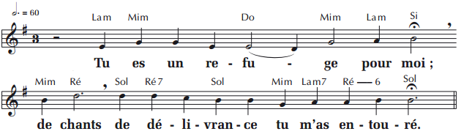

2e lecture : Lecture de la première lettre de saint Paul apôtre aux Corinthiens (10, 31-11, 1)
« Imitez-moi, comme moi aussi j’imite le Christ »
Frères, tout ce que vous faites : manger, boire, ou toute autre action, faites-le pour la gloire de Dieu. Ne soyez un obstacle pour personne, ni pour les Juifs, ni pour les païens, ni pour l’Église de Dieu.
Ainsi, moi-même, en toute circonstance, je tâche de m’adapter à tout le monde, sans chercher mon intérêt personnel, mais celui de la multitude des hommes, pour qu’ils soient sauvés. Imitez-moi, comme moi aussi j’imite le Christ.

Acclamation de l’Évangile :
Louez Dieu, tous les peuples ! (bis) Chantez sa grande gloire ! (bis)
Oui, notre Dieu nous aime. Son amour est fidèle !

Alléluia ! Alléluia ! Un grand prophète s’est levé parmi nous, et Dieu a visité son peuple. Alléluia !

Évangile de Jésus Christ selon saint Marc (1, 40-45)
« La lèpre le quitta et il fut purifié »
En ce temps-là, un lépreux vint auprès de Jésus ; il le supplia et, tombant à ses genoux, lui dit : « Si tu le veux, tu peux me purifier. » Saisi de compassion, Jésus étendit la main, le toucha et lui dit : « Je le veux, sois purifié. » À l’instant même, la lèpre le quitta et il fut purifié. Avec fermeté, Jésus le renvoya aussitôt en lui disant : « Attention, ne dis rien à personne, mais va te montrer au prêtre, et donne pour ta purification ce que Moïse a prescrit dans la Loi : cela sera pour les gens un témoignage. » Une fois parti, cet homme se mit à proclamer et à répandre la nouvelle, de sorte que Jésus ne pouvait plus entrer ouvertement dans une ville, mais restait à l’écart, dans des endroits déserts. De partout cependant on venait à lui.

Credo
Je crois en Dieu, le Père tout-puissant, créateur du ciel et de la terre. Et en Jésus-Christ, son Fils unique, notre Seigneur, qui a été conçu du Saint-Esprit, est né de la Vierge Marie, a souffert sous Ponce Pilate, a été crucifié, est mort et a été enseveli, est descendu aux enfers. Le troisième jour est ressuscité des morts, est monté aux cieux, est assis à la droite de Dieu le Père tout-puissant, d’où il viendra juger les vivants et les morts. Je crois en l’Esprit Saint, à la Sainte Eglise catholique, à la communion des saints, à la rémission des péchés, à la résurrection de la chair, à la vie éternelle. Amen.

Prière universelle :
Entends nos prières entends nos voix. Entends nos prières monter vers Toi.

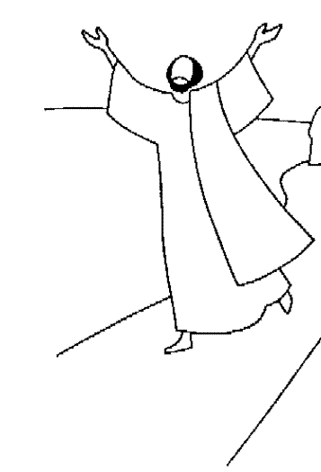
Offertoire : musique

Sanctus :
Saint ! Saint ! Saint le Seigneur, Dieu de l'univers
Le ciel et la terre sont remplis de ta gloire.
Hosanna au plus haut des cieux
Béni soit celui qui vient au nom du Seigneur
Hosanna au plus haut des cieux.

Notre Père : récité.

Agnus :
Agneau de Dieu le Fils du Père, écoute nous et prends pitié ! (bis)
Agneau de Dieu, Jésus sauveur, nous t'en prions, donne-nous la paix !

